Java Web开发环境部署文档
- JDK安装
    - 下载路径
http://www.oracle.com/technetwork/java/javase/downloads/jdk7-downloads-1880260.html
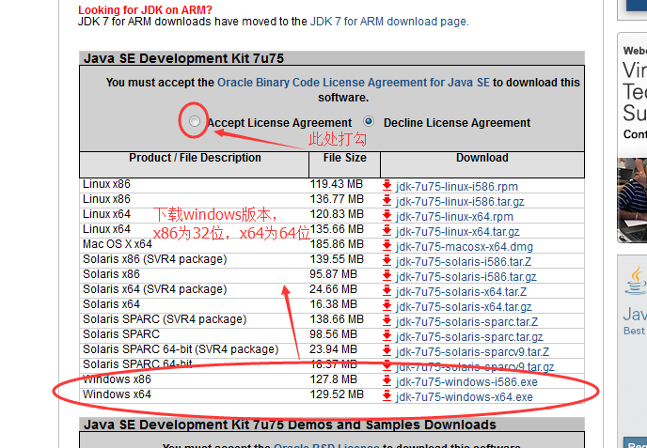
    - JDK环境变量配置
参考百度经验http://jingyan.baidu.com/article/6dad5075d1dc40a123e36ea3.html

- My SQL安装
由于My SQL安装有点复杂，怕大家在安装时出现各种问题，因此，我推荐大家用一个集成工具XAMPP，这个工具安装简单。
下载地址http://rj.baidu.com/soft/detail/12489.html?ald

- Tomcat安装
如果完成了第二步，相信大家在上面的控件面板中也看见了一个tomcat按钮，是的，这上面也集成了tomcat。但是，我还是希望大家单独安装tomcat，因为tomcat的安装是比较简单的。
    - 下载地址http://tomcat.apache.org/download-70.cgi
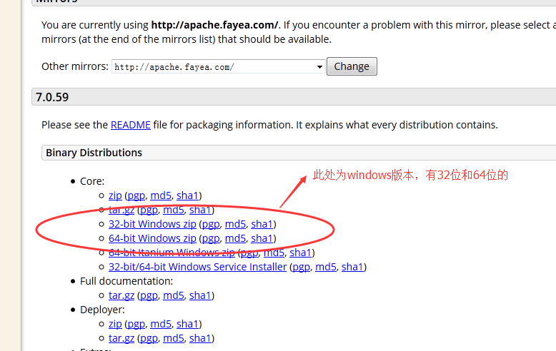
    - 安装方法
下载后，用解压工具打开后，把里面的apache-tomcat-7.0.59文件夹放入到你想放入的目录中。
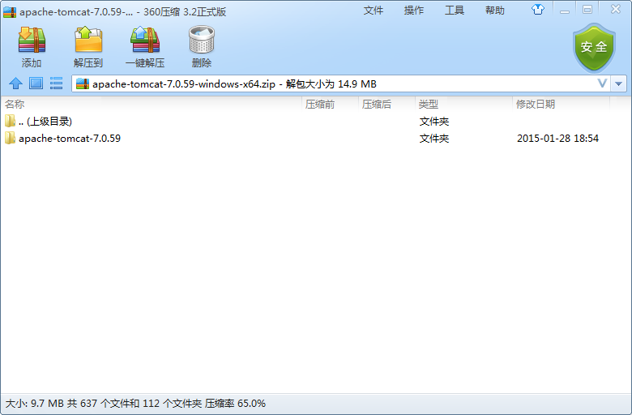

- Git安装
    - 下载地址http://git-scm.com/downloads/
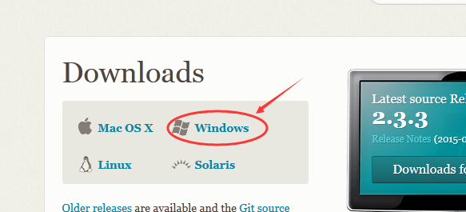

    - git下载后，直接双击运行，你只管一直下一步就行了
    - 因为我项目是放在github上面的（github.com），因此，需要使用到git工具。

- Java开发工具
    - My Eclipse
安装教程地址http://jingyan.baidu.com/article/636f38bb3ce288d6b9461055.html

    - IntelliJ IDEA（推荐）
      - 下载地址http://www.jetbrains.com/idea/download/
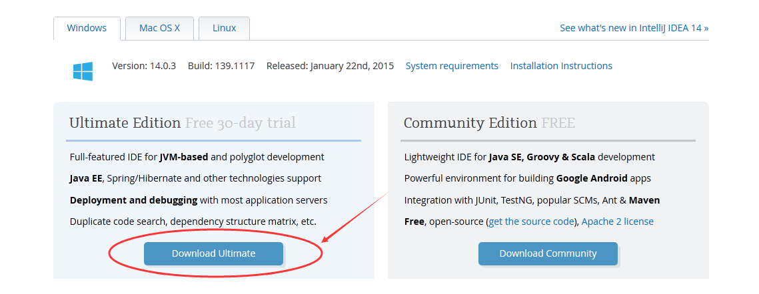
这是一个收费软件，是可以破解的。
破解工具下载地址http://download.csdn.net/detail/u012798210/8126391
里面有一个txt文件，是该破解工具的使用教程

      - 在idea中集成tomcat工具（自行百度）

- 在Java开发工具中集成git
    - 在My Eclipse中集成git（百度）
    - 在IntelliJ IDEA中集成git（百度）

- 项目地址
https://github.com/febwindy/graduation-project
使用git工具把项目导出来，然后使用Java开发工具进行开发。

注：如果不懂，在我QQ上联系或者打我电话。

